Протокол заседания заместителей директоров по воспитательной работе

Дата проведения: 5 мая
Присутствовало 3 человека (онлайн-формат)
Коротнева И.В. Руководитель ММО заместителей директоров по ВР
Петренко Н.В. заместитель директора МБОУ «Лицей Технополис»
Осинцева Виктория Викторовна заместитель директора МБОУ «Биотехнологический лицей №21»

Повестка дня

- Подведение итогов работы ММО за год. Подведение итогов диагностики ФГ.
Коротнева И.В. Руководитель ММО заместителей директоров по ВР
Петренко Н.В. заместитель директора МБОУ «Лицей Технополис»
Осинцева Виктория Викторовна заместитель директора МБОУ «Биотехнологический лицей №21»

1.СЛУШАЛИ всех членов ММО, которые поделились результатами работы за год, рассказали об участии в обучающих мероприятиях, сообщили о результатах проведения диагностики ФГ в своих ОО.

РЕШЕНИЕ
- Обобщить результаты работы и результаты проведенной диагностики и опубликовать результаты работы на сайте ММО.
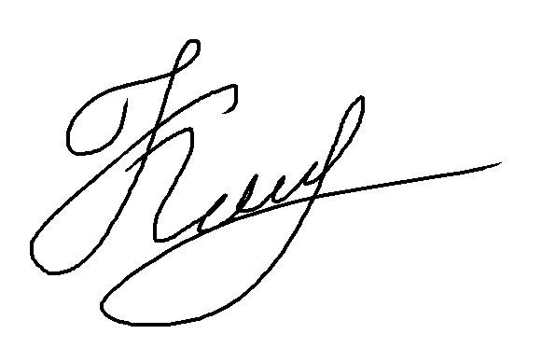

Руководитель ММО ______________ Коротнева Ирина Владимировна

